Библиотечный урок на тему:
«Библиотека-дом, где хранится информация» для 4-5 кл
Цель урока: сформировать основу понятий «информация», носители информации.
Ход урока
1.Организационный момент. Вступительное слово педагога- библиотекаря.
Библиотекарь : Ребята, мы начинаем библиотечный урок, на котором вы узнаете, что такое информация, как её можно сохранять и передавать, где хранятся информационные ресурсы; из каких элементов состоит книга.
Сведения, факты об окружающем мире, которые люди передают друг другу, называются информацией. Например, я прочитала интересную книгу о том, как выращивают виноград, и рассказала ее своим соседям. Они получили от меня информацию, что в нашей области виноград вырастить практически невозможно, потому что у нас для этого холодный климат. Вы собираетесь в школу утром и слушаете прогноз погоды- вы получаете информацию, которая поможет вам правильно одеться. Так что же такое информация?
Информация- это сведения, факты об окружающем мире, которые люди передают друг другу.
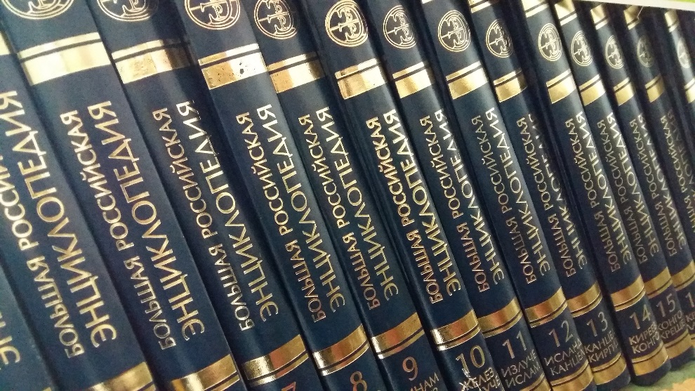
Информация может передаваться различными путями.
Вы увидели, что на клумбе растут астры- получили информацию, что астры бывают разных цветов. Вы услышали в автобусе рекламу и получили информацию, что в городе началась эпидемия гриппа.
А вот африканские племена передавали дружественным соседям информацию о том, что наступает враг, с помощью тамтамов- барабанов, звук которых разносился очень далеко. А иногда использовали такой способ, как поджог травы и хвороста: кода племя видело, что со стороны их соседей вздымается столб дыма, они знали, что опасность близка. Значит, мы можем передавать и воспринимать информацию различными способами . Какими? Правильно: говорить и слышать; писать и читать; показывать и смотреть.
Вернемся к нашей сказке. Как вы думаете, что можно было сделать, чтобы гонец обязательно принес название растения? Что мы делаем, когда боимся забыть что-то важное? Правильно, записываем. Если бы название растения было записано, то не случилось бы беды, даже если бы он и забыл, как оно называется.
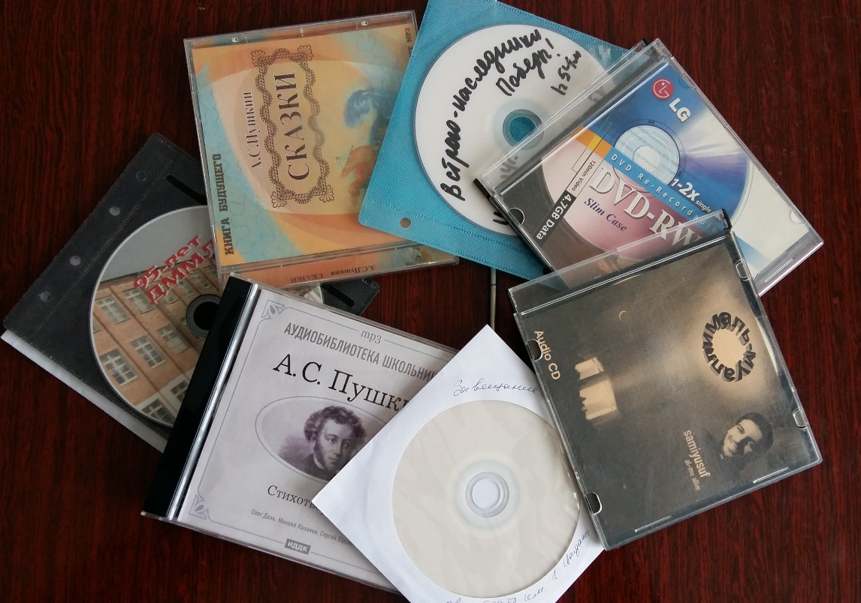
То есть, для того чтобы запомнить важные сведения, важную информацию, ее нужно сохранить. А как можно сохранять информацию и знания?
Информацию об окружающем мире, которую люди узнавали в древности, они передавали своим потомкам, пересказывая ее многократно. По мере того как люди узнавали все больше новых сведений, их стало невозможно запомнить и люди стали их записывать, т.е. сохранять. Тогда люди стали искать способы, которыми можно сохранять и передавать информацию.
Некоторые народы изобрели рисуночное письмо(показ), другие придумали символическое письмо- стали изображать то, что хотели сказать, специальными значками(показ иллюстраций). Ну и, наконец, придумали, как можно изображать буквы и звуки. Так возникла письменность- один из самых распространенных видов сохранения информации.
Но рисунки, значки и буквы надо было рисовать и писать на чем-то. Древние люди писали свои значки на стенах пещер, на коре деревьев, на глиняных табличках, на тростнике, на телячьей коже, пока, в Древнем Китае не была изобретена бумага.
Библиотекарь: Материалы, на которых можно сохранять информацию с помощью различных символов, называются носителями информации. Информация, которая является важной и полезной для множества людей, называется знанием. Постепенно люди накапливали новые знания об окружающем мире: о том, как можно лечить какие-то болезни, о том, как считать, о том как увеличить урожай. Они записывали эти знания в книги, которых тоже становилось все больше. Понадобились помещения, где можно было хранить книги. Так и возникли библиотеки- специальные помещения для хранения книг. Первые библиотеки возникли очень давно - например, больше 2,5 тысяч лет тому назад в Междуречье у царя Ашшурбанапала была собрана целая библиотека из глиняных табличек. В ней было больше тысячи глиняных книг, на которых специальными значками- клинописью- были написаны тексты. Все таблички были одинакового размера, на каждой стояло название текста и номер листа. В библиотеке книги были расставлены по отраслям знаний. А для того, чтобы было легче найти нужную книгу, были сделаны специальные списки, в которых были записаны все книги, которые были в библиотеке- каталоги(показ иллюстраций).
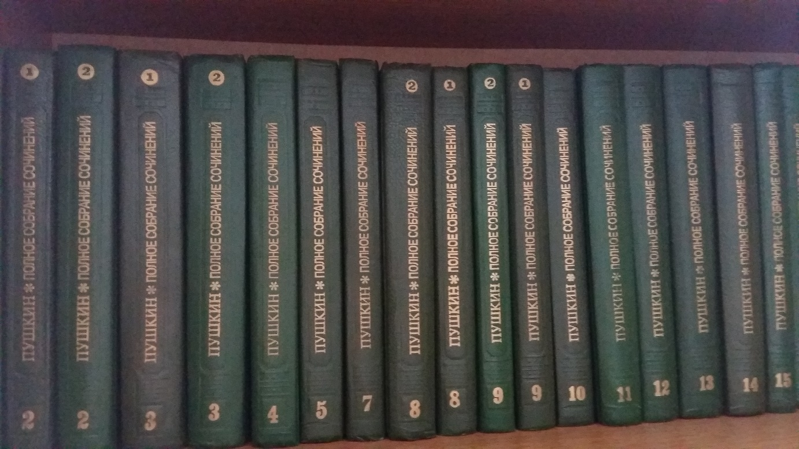
Потом стали создаваться библиотеки, где хранилось множество бумажных книг.
Как вы думаете, как еще можно хранить и передавать информацию?(Ответы детей) Не только с помощью бумажных носителей можно сохранять информацию. Когда люди изобрели пластинки и магнитофонные ленты, книги стало возможно не только читать, но и слушать.(Демонстрация)
Потом подошла очередь видеокассет, с помощью которых можно было не только слушать, но и смотреть. (Демонстрация).Потом оказалось, что информация накапливается очень быстро, книги занимают очень много места. Ученые попытались найти пути, с помощью которых можно было хранить информацию в сжатом виде. Так появился компьютер. Сегодня информацию можно сохранять, передавать с помощью компьютера и электронных носителей- дисков, дискет, флешь карты.(Демонстрация).
Видите, ребята, как много существует носителей информации, на которых люди сохраняют важные сведения и накапливают знания. Где мы можем получить нужную и интересную информацию?( Из газет, из книг, по радио, по телевидению, в Интернете).
Как вы думаете, где хранится больше всего информации? Правильно, в библиотеках. Сегодня библиотеки остаются крупными хранилищами информации, где можно найти сведения обо всем. В библиотеках есть видеокассеты, компьютер, журналы, газеты. Но самым главным источником информации и знания остается книга.
Загадка.
Говорит она беззвучно,
Но понятно и нескучно,
Ты беседуй чаще с ней-
Будешь лучше и умней.(Книга).

